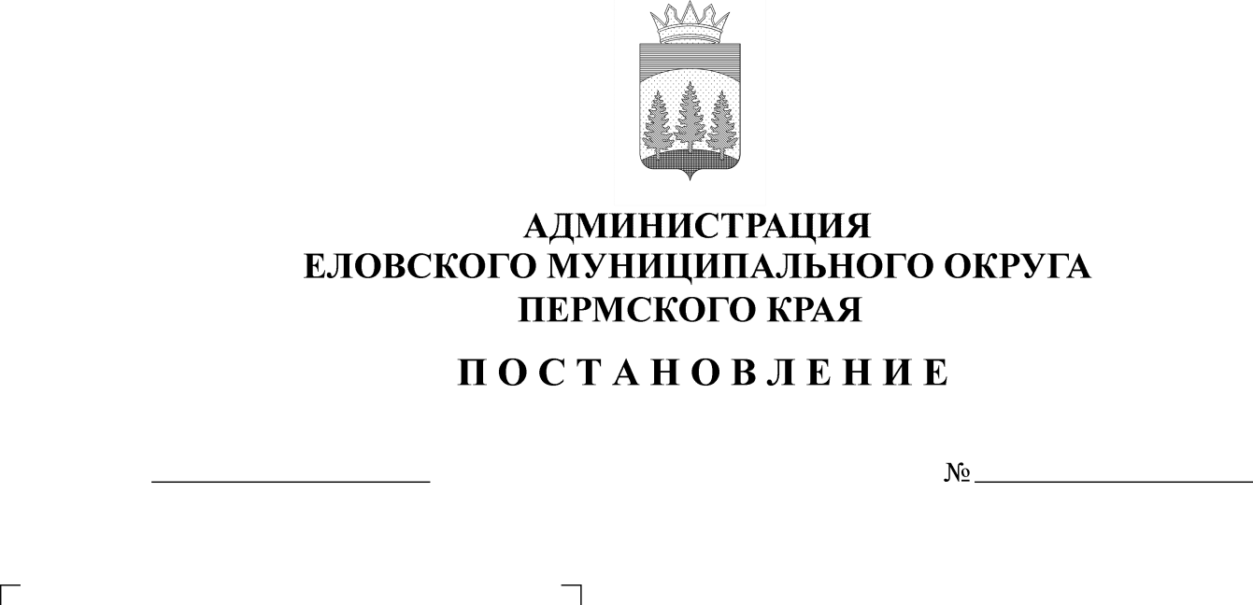
03.03.2022
102-п
Об утверждении формы проверочного листа (списка контрольных вопросов), применяемого при осуществлении муниципального земельного контроля на территории Еловского муниципального округа Пермского края

В соответствии Федеральным законом от 31 июля 2020 г. № 248-ФЗ «О государственном контроле (надзоре) и муниципальном контроле в Российской Федерации», постановлением Правительства Российской Федерации от 13 февраля 2017 г. № 177 «Об утверждении общих требований к разработке и утверждению проверочных листов (списков контрольных вопросов)»
Администрация Еловского муниципального округа Пермского края ПОСТАНОВЛЯЕТ:
1. Утвердить прилагаемую форму проверочного листа (списка контрольных вопросов), применяемого при осуществлении муниципального земельного контроля на территории Еловского муниципального округа Пермского края.
2. Настоящее постановление обнародовать на официальном сайте газеты «Искра Прикамья» и официальном сайте Еловского муниципального округа Пермского края.
3. Постановление вступает в силу со дня его официального обнародования.
4. Контроль за исполнением постановления возложить на заместителя главы Администрации Еловского муниципального округа по развитию инфраструктуры.

Глава муниципального округа -
глава администрации Еловского
муниципального округа Пермского края А.А. Чечкин

УТВЕРЖДЕНА
постановлением Администрации Еловского муниципального округа
Пермского края
от 03.03.2022 № 102-п
ФОРМА

ПРОВЕРОЧНЫЙ ЛИСТ
(список контрольных вопросов), применяемый при осуществлении муниципального земельного контроля на территории Еловского муниципального округа Пермского края

---------------------------------------------------------------------------------------
(наименование органа муниципального земельного контроля)

Муниципальный земельный контроль
(вид контроля)

1. Наименование юридического лица, фамилия, имя, отчество (при наличии), индивидуального предпринимателя, гражданина (контролируемое лицо):___________________________________

2. Место проведения проверки с заполнением проверочного листа и(или) используемые юридическим лицом, индивидуальным предпринимателем, гражданином (контролируемое лицо) земельные участки ____________________________________________________________

3. Реквизиты распоряжения о проведении проверки в отношении юридического лица, индивидуального предпринимателя, гражданина:________________________________________
(номер, дата распоряжения о проведении проверки юридического лица, индивидуального предпринимателя, гражданина)

4. Учетный номер проверки и дата присвоения учетного номера проверки в едином реестре проверок _______________________________________________
(указывается учетный номер проверки и дата его присвоения в едином реестре проверок)

5. Форма проверочного листа утверждена постановлением администрации Еловского муниципального округа Пермского края от ____________ № _________

6. Должность, фамилия и инициалы должностного(ых) лица (лиц), проводящего(их) контрольное мероприятие и заполняющего(их) проверочный лист ______________________________________________________________

7. Перечень вопросов, отражающих содержание обязательных требований и (или) требований, установленных муниципальными правовыми актами, ответы на которые однозначно свидетельствуют о соблюдении или несоблюдении юридическим лицом, индивидуальным предпринимателем, гражданами, обязательных требований и (или) требований, установленных муниципальными правовыми актами, составляющих предмет проверки:

N п/п | Контрольный вопрос (вопросы, отражающие содержание обязательных требований) | Реквизиты нормативных правовых актов, содержащих обязательные требования (ответственность за нарушение обязательных требований) | Ответы на вопросы
 |  |  | Да | Нет | Не требуется
1. | Имеются ли у контролируемого лица права на используемый земельный участок (правоустанавливающие документы, либо основания возникновения права на земельный участок), предусмотренные законодательством Российской Федерации? | пункт 1 статьи 25 Земельного кодекса Российской Федерации (статья 7.1. Ко АП РФ)
2. | Используется ли контролируемым лицом земельный участок в соответствии с установленным целевым назначением и (или) видом разрешенного использования, согласно правоустанавливающим документам? | пункт 2 статьи 7, статья 42 Земельного кодекса Российской Федерации (статья 8.8 .Ко АП РФ)
3. | Зарегистрированы ли права либо обременение на используемый земельный участок (используемые земельные участки, часть земельного участка) в порядке, установленном Федеральным законом от 13 июля 2015 г. № 218-ФЗ "О государственной регистрации недвижимости"? | пункт 1 статьи 26 Земельного кодекса Российской Федерации, статья 8.1. Гражданского кодекса Российской Федерации
4. | Соответствует ли площадь используемого контролируемым лицом земельного участка площади земельного участка, указанной в правоустанавливающих документах? | пункт 1 статьи 25 пункт 1 статьи 26 Земельного кодекса Российской Федерации (статья 7.1. Ко АП РФ)
5. | Соответствует ли положение поворотных точек границ земельного участка, используемого контролируемым лицом, сведениям о положении точек границ земельного участка, указанным в Едином государственном реестре недвижимости? | пункт 3 статьи 6, пункт 1 статьи 25 Земельного кодекса Российской Федерации
6. | В случаях если использование земельного участка (земельных участков), находящегося в государственной или муниципальной собственности, на основании разрешения на использование земель или земельных участков привело к порче либо уничтожению плодородного слоя почвы в границах таких земель или земельных участков, приведены ли земли или земельные участки в состояние, пригодное для использования в соответствии с разрешенным использованием? | пункт 5 статьи 13, подпункт 1 статьи 39.35 Земельного кодекса Российской Федерации (статья 8.8. КоАП РФ)
7. | Используется ли контролируемым лицом земельный участок, предназначенный для сельскохозяйственного производства, для жилищного или иного строительства, в указанных целях в течение установленного срока? | пункт 2 статьи 45 Земельного кодекса Российской Федерации

«______» ___________________ 20_____ г.
(указывается дата заполнения проверочного листа)

Должностное лицо, проводящее проверку и заполняющее
проверочный лист __________________ _________________________
(подпись) (Ф.И.О.)

Контролируемое лицо
_________________________________________________________________
_________________________________________________________________
___________________________________________ ___ ______________
(подпись) (Ф.И.О.)

Примечание: данный проверочный лист является базовым, и указанные требования распространяются на проверяемое лицо только в соответствии с его осуществляемыми видами деятельности.
Проверочные листы не могут возлагать на контролируемое лицо обязанность по соблюдению обязательных требований, не предусмотренных законодательством Российской Федерации.

